12 ноября 2025 г., среда, МБОУ «СОШ № 45» (пр-кт Притомский, 27)

Время | Наименование мероприятия
10:00-  10:30 | Открытие конкурса
10:40-  13:00 | Конкурсное испытание «Твой путь к самореализации и успеху» (открытое занятие с детьми)
13:00-  13:30 | Перерыв
13:30-  16:25 | Продолжение конкурсного испытания «Твой путь к самореализации и успеху» (открытое занятие с детьми)
15:40 | Отправление в ИРО Кузбасса для групп 3,4,5
16:30-  17:00 | Подведение промежуточных итогов по группам
17:10 | Отправление в ИРО Кузбасса для групп 1,2

Расположение МБОУ «СОШ № 45» (Пр-кт Притомский, 27)
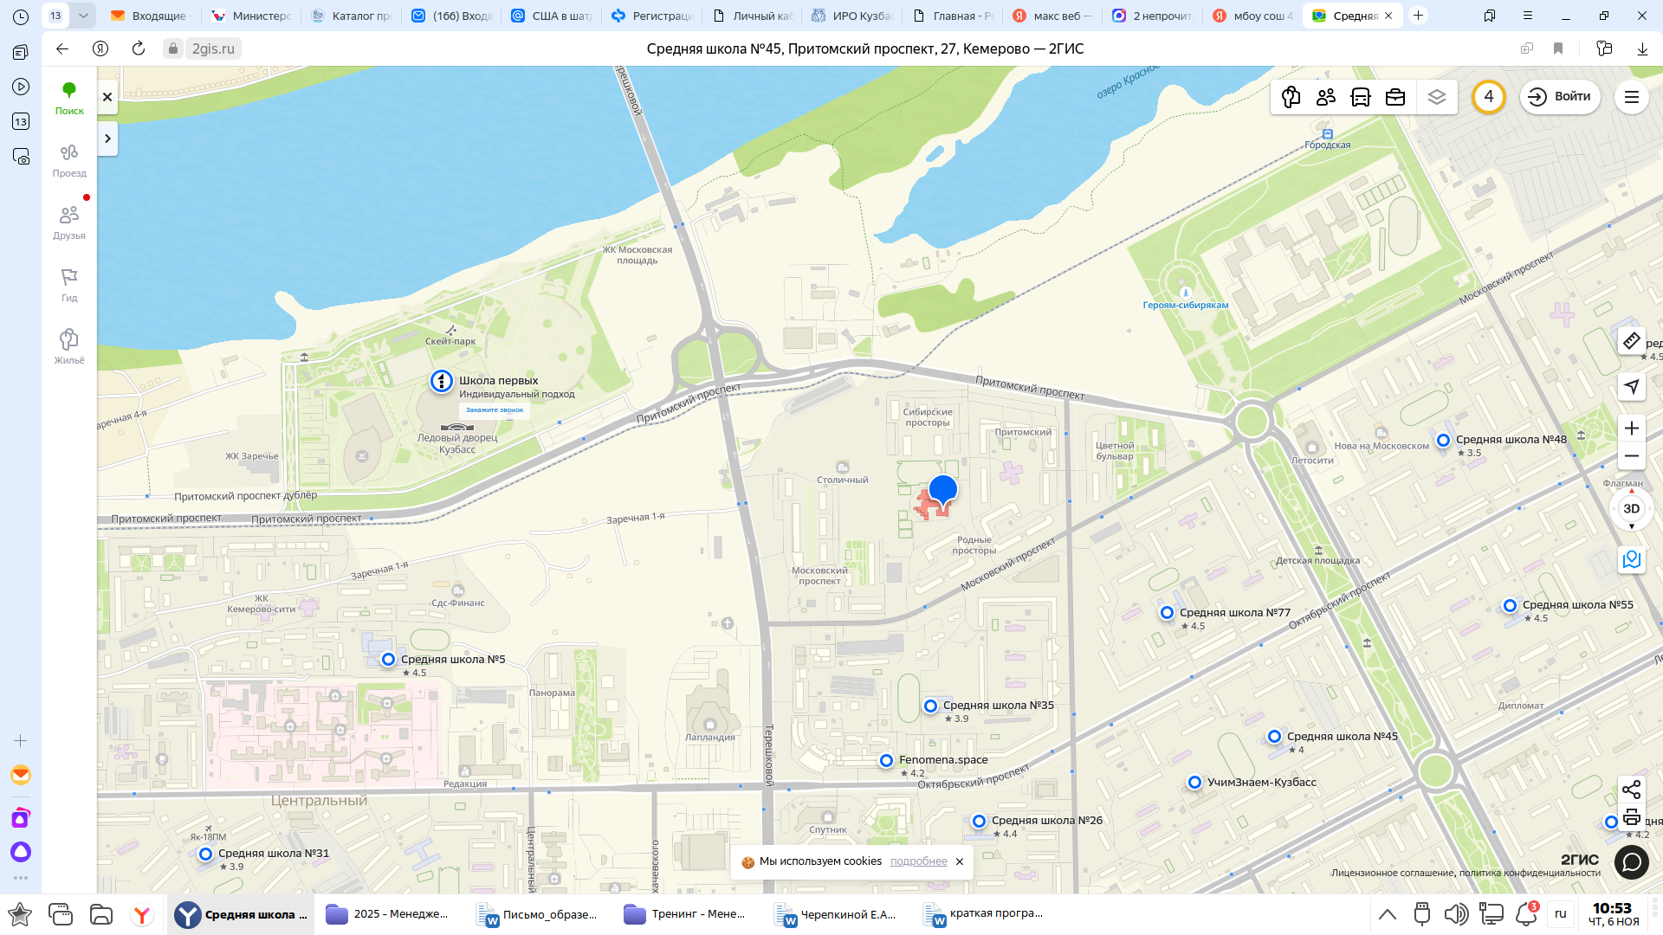
Приложение

13 ноября 2024 г., четверг, ГОУ ДПО «ИРО Кузбасса» (Заузелкова, 3)

Время | Наименование мероприятия
09:00-  09:10 | Орг. собрание
09:10-  11:10 | Испытание «Импровизированный конкурс» (групповое испытание)
11:30-  12:30 | Конкурсное испытание «Высшая лига ДОД»
12:30-  14:00 | Подведение итогов  Кофе-пауза
14:30-  15:00 | Закрытие конкурса

Расположение ГОУ ДПО «ИРО Кузбасса» (Заузелкова, 3)

